Αθήνα:… 02.07.2014.....
Αρ. πρωτ:…2507…….. …
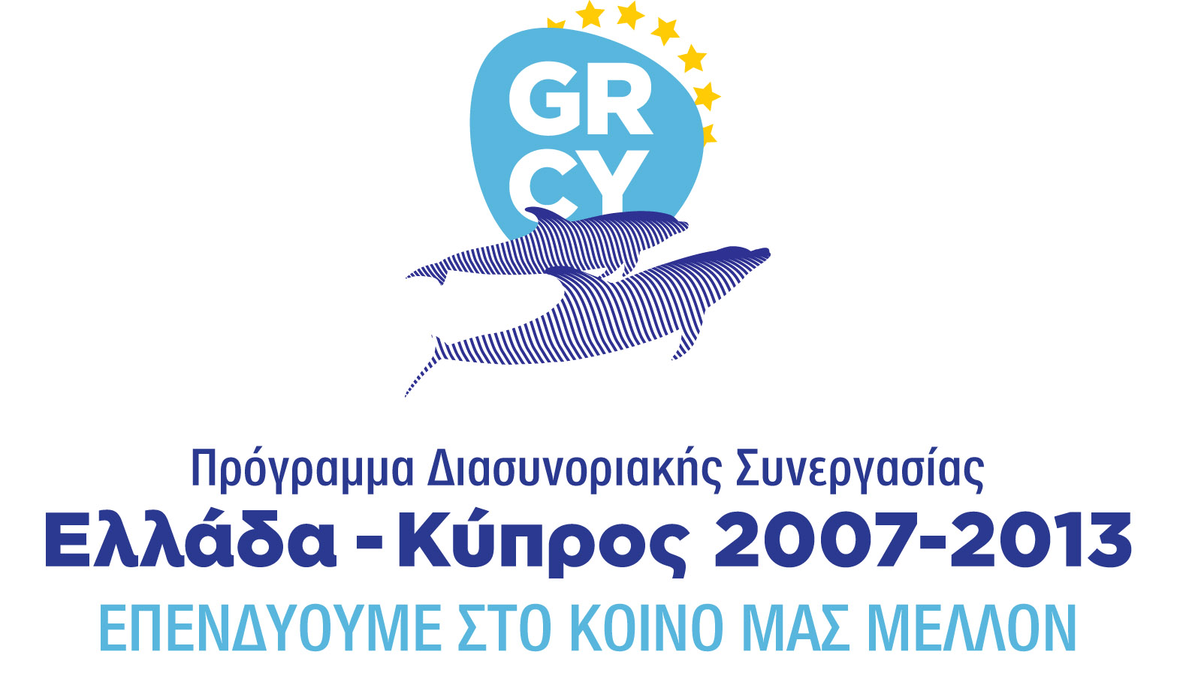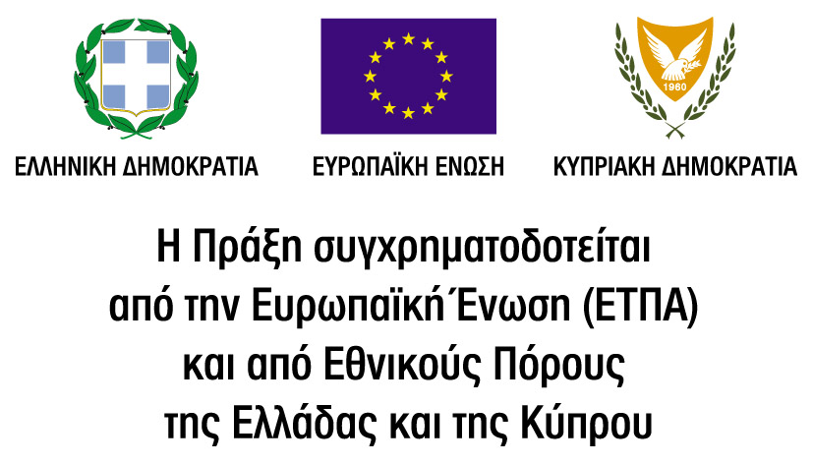

ΔΕΛΤΙΟ ΤΥΠΟΥ

Ε.Σ.Α.μεΑ.: 4^{η} Τεχνική Συνάντηση Εταίρων Πράξης «Αγία Νάπα - Ρέθυμνο: Καθολικά προσβάσιμες πόλεις»

Επιτυχία σημείωσε η πραγματοποίηση του διημέρου 30 Ιουνίου - 1^{η} Ιουνίου 2014 στην έδρα της Ε.Σ.Α.μεΑ. στην Αθήνα για την 4^{η} Τεχνική Συνάντηση των Εταίρων της Πράξης «Αγία Νάπα - Ρέθυμνο: Καθολικά προσβάσιμες πόλεις», η οποία εντάσσεται στο Πρόγραμμα Διασυνοριακής Συνεργασίας «Ελλάδα-Κύπρος 2007 - 2013» (Άξονας 2 «Φυσικό και Πολιτισμικό Περιβάλλον», Ειδικός Στόχος: «Ε.Σ.4 Αξιοποίηση, διαχείριση και ανάπτυξη φυσικών και πολιτιστικών πόρων»).

Η συνάντηση διοργανώθηκε από την Εθνική Συνομοσπονδία Ατόμων με Αναπηρία (Ε.Σ.Α.μεΑ.), Εταίρο της Πράξης. Εταίροι της Πράξης είναι επίσης ο Δήμος Αγίας Νάπας (Επικεφαλής Εταίρος) και ο Δήμος Ρεθύμνης. Κύριος στόχος της Πράξης είναι η βελτίωση της προσβασιμότητας, η οποία αφορά στην ανάπτυξη υποδομών και στη βελτίωση της καθολικής προσβασιμότητας, με στόχο τη βελτίωση της ελκυστικότητας και ανταγωνιστικότητας του τουριστικού προϊόντος των δύο προαναφερθέντων Δήμων και ως εκ τούτου της οικονομικής ανάπτυξής τους.

Η κήρυξη των εργασιών της συνάντησης έγινε από τον Ταμία της Ε.Σ.Α.μεΑ. Κώστα Γαργάλη, ο οποίος αναφέρθηκε στην ιδιαίτερη συμβολή της Πράξης στη βελτίωση των τουριστικών υποδομών των Δήμων Ρεθύμνης (Κρήτη) και Αγίας Νάπας (Κύπρος) καθώς επίσης και στο Μνημόνιο Συνεργασίας που υπέγραψε η Ε.Σ.Α.μεΑ. με το Υπουργείο Τουρισμού με σκοπό την προώθηση του «Προσβάσιμου Τουρισμού» ή «Τουρισμού για Όλους». Επιπρόσθετα ο κ. Γαργάλης αναφέρθηκε στις προσπάθειες που καταβάλει η Ε.Σ.Α.μεΑ. για την ένταξη της μη διάκρισης λόγω αναπηρίας και της προσβασιμότητας, στη βάση των απαιτήσεων του άρθρου 7 του Γενικού Κανονισμού των Ευρωπαϊκών Διαθρωτικών και Επενδυτικών Ταμείων, στο νέο Επιχειρησιακό Πρόγραμμα Διασυνοριακής Συνεργασίας «Ελλάδα - Κύπρος» που σχεδιάζεται αυτήν την περίοδο καθώς και στη συμπερίληψη του «Προσβάσιμου Τουρισμού» ή «Τουρισμού για Όλους» όχι ως ειδική μορφή τουρισμού αλλά ως ενιαία βάση σχεδιασμού κάθε είδους τουρισμού, από τον οποίο μπορούν να ωφεληθούν τόσο τα άτομα με αναπηρία - ως πολίτες των περιοχών παρέμβασης, τουρίστες και εργαζόμενοι στον τουριστικό τομέα - αλλά και η χώρα στο σύνολό της, εφόσον αποτελεί μια χρυσή ευκαιρία για την προσέγγιση μιας σημαντικής και αναπτυσσόμενης αγοράς που εγγυάται την επιμήκυνση της τουριστικής περιόδου και την αύξηση των εσόδων.

Στη συνάντηση επίσης συμμετείχε ο εκπρόσωπος του Συλλόγου Ατόμων με Αναπηρία Ν. Ρεθύμνης Δημήτρης Τσαχάκης, ο οποίος αναφέρθηκε στη συμβολή της Πράξης στην αναβάθμιση του παρεχόμενου τουριστικού προϊόντος στους πολίτες και επισκέπτες με αναπηρία του Δήμου Ρεθύμνης και στην στενή συνεργασία του Σωματείου με τον Δήμο για την επιτυχία υλοποίηση των προβλεπόμενων παρεμβάσεων.

Κατά τη Συνάντηση οι Εταίροι αναφέρθηκαν στην πορεία εφαρμογής των ενεργειών που έχουν αναλάβει να υλοποιήσουν στο πλαίσιο εφαρμογής της Πράξης, ενώ εκπρόσωπος του Επικεφαλής Εταίρου αναφέρθηκε στα επόμενα βήματα για την επιτυχή έκβασή της.

Η Πράξη υλοποιείται στο πλαίσιο του «Προγράμματος Διασυνοριακής Συνεργασίας Ελλάδα-Κύπρος 2007-2013» με τη συγχρηματοδότηση της Ευρωπαϊκή Ένωση (Ευρωπαϊκό Ταμείο Περιφερειακής Ανάπτυξης - ΕΤΠΑ) και από εθνικούς πόρους της Ελλάδας και της Κύπρου.

